西南石油大学实验报告

课程名称：大型数据库技术 |  |  |  |  | 插入你的照片
实验项目名称：实验项目1 Transact-SQL编程 |  |  |  |  | 插入你的照片
专业年级班级、姓名、学号：软件12级2班、王洪、09051255 |  |  |  |  | 插入你的照片
电子邮件地址： |  |  |  |  | 插入你的照片
实验所用机器名： |  |  |  |  | 插入你的照片
实验时间地点： |  |  |  |  | 插入你的照片
实验指导教师：孙瑜 |  |  |  |  | 插入你的照片
成绩 |  | 批改人 |  | 批改日期

注意：在粘贴截图时请保留窗口完整标题，但只需保留关键界面，多余的空白界面请删除。

一、实验课时：2

二、实验目的
(1) 学习如何编写简单的Transact-SQL程序。
(2) 掌握函数的使用。
(3) 学习如何执行Transact-SQL程序。
(4) 掌握简单存储过程的编写方法。
(5) 掌握简单自定义函数的编写方法。

三、实验要求
(1) 使用SQL Server 2008查询分析器。
(2) 严格依照操作步骤进行。

四、实验环境
(1) PC机。
(2) SQL Server 2008。

五、实验内容及步骤

1．使用局部变量、全局变量
(1)定义一个tinyint的整型变量，为其赋值45，并显示变量的值。
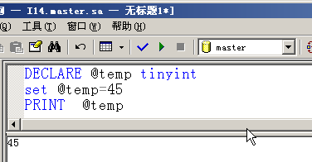
(2)定义一个长度为20的可变长度型字符变量，为其赋值“Welcome to SWPU”， 并显示变量的值。
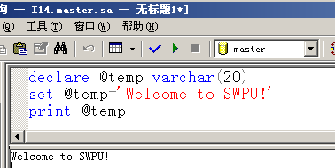
(3)查询当前数据库服务器名。
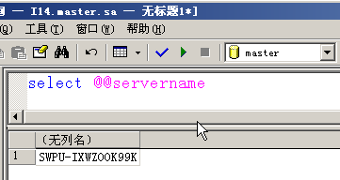
(4)查询当前数据库管理系统版本。
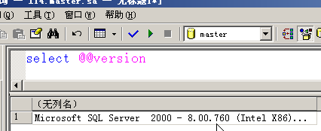

2．函数的使用
(1) 数学函数的使用
分别用函数求出-3的绝对值，16的平方根，5的三次方。
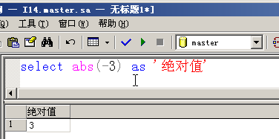
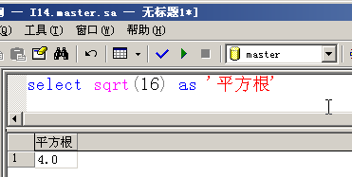
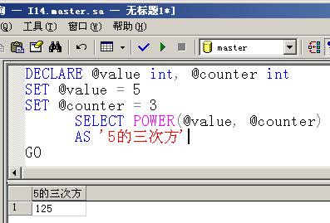
(2) 字符串函数的使用
1）分别将字符串“china”、“MACHINE”转换成大写、小写字母；
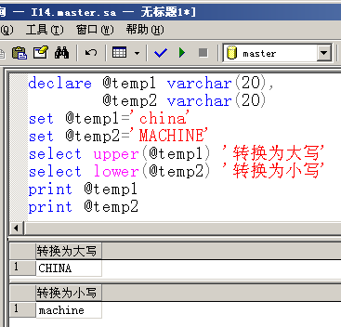
2）去掉字符串“ machine ”左边的空格，再与“china”及“press“连接起来；
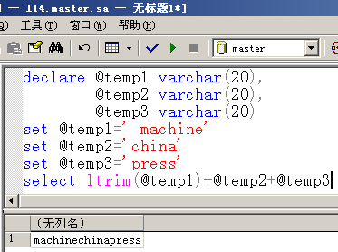
3）去掉字符串“ machine ”右边的空格，再与“china”及“press“连接起来；
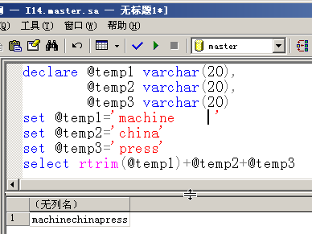
4）去掉字符串“ machine ”左右两边的空格，再与“china”及“press“连接起来；
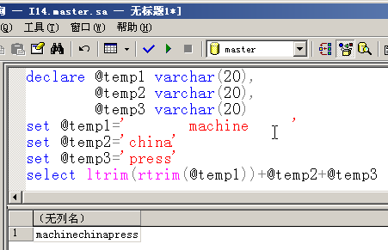
5）用函数计算字符串‘I am a teacher.’的长度，并使用函数将“student”替换为“teacher”。
declare @s varchar(20)
set @s='I am a teacher.'
print len(@s)
set @s=REPLACE(@s,'teacher','student')
print @s
(3) 日期、时间函数的使用
1）返回系统当前日期并以整数形式返回当前日期的年份、月份、日及季度；
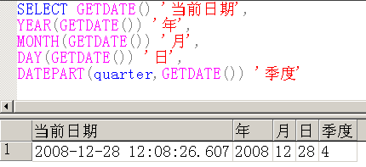
2）返回给定日期“2006-2-21”与当前日期相差的天数、月数及年数。
select DATEDIFF(DAY,'2006-2-21',GETDATE()) as 天,
DATEDIFF(month,'2006-2-21',GETDATE()) as 月,
DATEDIFF(year,'2006-2-21',GETDATE()) as 年

3）将当前日期转换为美国日期格式输出
SELECT 'US:', CONVERT(varchar(30), GETDATE(), 101)

(4) 系统函数与元数据函数的使用
1）显示正在使用的用户名、数据库名；
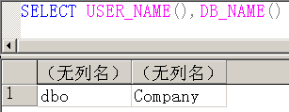
2）返回当前主机标识及主机名称。
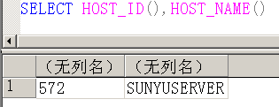
3．编写较复杂的Transact-SQL程序
- 在COMPANY数据库中，我们将员工的工资水平分为三类，即工资小于30000为低工资，工资大于等于30000且小于50000为中等工资，工资大于等于50000为高工资。请显示所有员工的姓名及其对应的工资水平。
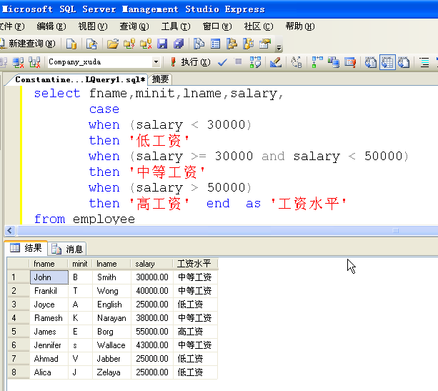
- 用Transact－SQL语言编写程序计算1～100之间所有能被7整除的数的总和。
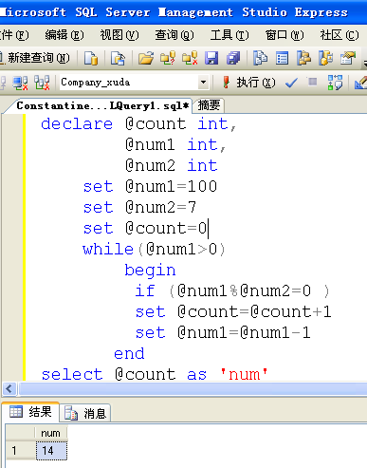
六、收获，体会及问题
(请详细书写，写得越详细、越个性化、越真实越好，否则我不知道你做这个实验的心路历程，也就无法充分地判断你是否是独立完成的这个实验、你是否在做这个实验时进行了认真仔细地思考、通过这个实验你是否在实践能力上得到了提高)

